ПРАВИТЕЛЬСТВО ЧЕЛЯБИНСКОЙ ОБЛАСТИ
ГЛАВНОЕ УПРАВЛЕНИЕ ПО ТРУДУ И ЗАНЯТОСТИ НАСЕЛЕНИЯ
ЧЕЛЯБИНСКОЙ ОБЛАСТИ

Занятость и безработица
в Челябинской области

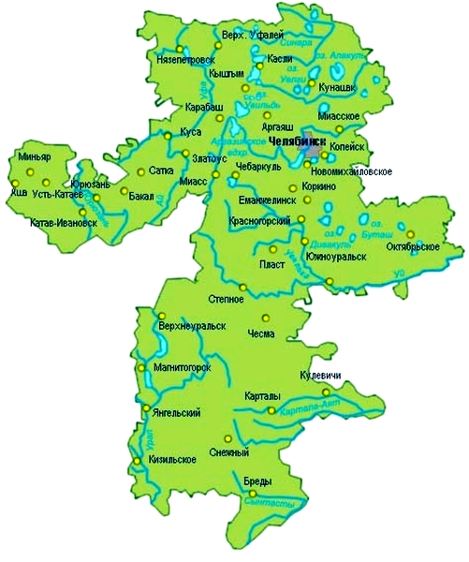
ЭКСПРЕСС – ИНФОРМАЦИЯ
№ 5,
ЯНВАРЬ-МАЙ,
2021 ГОД

г. Челябинск

Обращения в службу занятости.

Численность и состав безработных

В январе-мае 2021 года в Областные казенные учреждения Центры занятости населения городов и районов (далее ЦЗН) за содействием в поиске подходящей работы обратилось 47936 чел. (65888 чел. – здесь и далее в скобках приведены показатели за январь-май 2020 года или на 01.06.2020 г.), что на 27,2 % меньше, чем в январе-мае 2020 года.
Из обратившихся за содействием в поиске подходящей работы 91,8 (98,5) % – граждане, незанятые трудовой деятельностью; 54,2 (55,3) % – женщины; 31,4 (21,7) % – граждане, впервые ищущие работу (ранее не работавшие).
Численность граждан, признанных безработными, составила 31367 (54833) чел., что на 42,8 % меньше, чем в январе-мае 2020 года.

Динамика численности незанятого населения, состоящего на учете в ЦЗН

На конец  мая | Численность незанятых граждан, состоящих на учете в ЦЗН, человек | Из них имеют статус  безработного |  | Заявленная работодателями потребность в работниках,  единиц | Коэффициент напряженности на рынке труда
На конец  мая |  | человек | % | Заявленная работодателями потребность в работниках,  единиц | незанятые на одну  вакансию | безработные на одну  вакансию
2021 года | 33962 | 30141 | 88,7 | 40629 | 0,84 | 0,74
2020 года | 62018 | 56873 | 91,7 | 23105 | 2,68 | 2,46

Заявленная работодателями потребность в работниках за январь-май 2021 года составила 61178 (37166) вакансии, что на 64,6 % больше, чем в январе-мае 2020 года.
За отчетный период в ЦЗН обратилось 1542 (1935) чел., уволенных в связи с ликвидацией организаций либо сокращением численности или штата работников организаций, расположенных на территории Челябинской области, что на 20,3 % меньше, чем в январе-мае прошлого года. Из обратившихся, уволенных по сокращению, 585 (541) чел. нашли работу (доходное занятие), увеличение на 8,1 %.

Трудоустройство граждан

За отчетный период нашли подходящую работу 17908 (9928) чел., увеличение составило 80,4 %. Безработных граждан трудоустроено 16228 (7744) чел., что в 2,1 раза больше, чем в январе-мае 2020 года.
В счет квотируемых рабочих мест трудоустроено 15 (21) инвалидов.
Трудоустроено на временные работы 1190 (765) чел., в том числе:
несовершеннолетних граждан в возрасте от 14 до 18 лет в свободное от учебы время – 873 (442) чел., увеличение на 97,5 %;
безработных граждан, испытывающих трудности в поиске работы – 310 (308) чел., увеличение на 0,6 %;
безработных граждан в возрасте от 18 до 20 лет, имеющих среднее профессиональное образование и ищущих работу впервые – 7 (15) чел., снижение в 2,1 раза.
Численность граждан, трудоустроенных на общественные работы, составила 2099 (2310) чел., снижение на 9,1 %.
Государственную услугу по содействию самозанятости получили 1323 (926) безработных гражданина, увеличение на 42,9 %, из них 87 (47) чел. оформили государственную регистрацию в качестве юридического лица, индивидуального предпринимателя или самозанятого.
Государственную услугу по социальной адаптации на рынке труда получили 2817 (1751) безработных граждан, увеличение на 60,9 %.
Удельный вес трудоустроенных граждан в общей численности граждан, обратившихся за содействием в поиске работы, составил 37,4 (15,1) %.

Профориентация и профессиональное обучение

Государственную услугу по организации профессиональной ориентации граждан получили 27195 (20603) чел., из них 25574 (20195) чел. – безработные граждане, увеличение соответственно на 32,0 % и 26,6 %.
В январе-мае численность граждан, приступивших к профессиональному обучению, получению дополнительного профессионального образования, составила 2678 (1296) чел., из них: 2530 (1296) чел. – безработные граждане, 63 (0) чел. – пенсионеры, стремящиеся возобновить трудовую деятельность, 85 (0) чел. – женщины, находящиеся в отпуске по уходу за ребенком до достижения им возраста трех лет.
Из числа безработных граждан, приступивших к профессиональному обучению, получению дополнительного профессионального образования, 13,2 (11,0) % – граждане, впервые ищущие работу (ранее не работавшие); 20,4 (20,4) % – граждане, стремящиеся возобновить трудовую деятельность после длительного (более года) перерыва; 23,6 (30,4) % – граждане, проживающие в сельской местности.

Движение численности безработных граждан на рынке труда.
Численность безработных и уровень безработицы

За отчетный период снято с учета 67202 (19577) безработных граждан, из них: 24,1 (39,6) % – в связи с трудоустройством; 3,8 (6,6) % – приступили к профобучению, получению ДПО; 0,1 (1,6) % – назначена трудовая пенсия; 72,0 (52,2) % – снято по другим причинам (всего по другим причинам снято 48349 чел. из них 34166 чел. или 70,7 % снято в связи с длительной неявкой в ЦЗН).
Индекс движения безработных составил 2,14 (0,36).
На 1 июня 2021 года уровень регистрируемой безработицы по области составил 1,63 (30,3) % от численности рабочей силы. В 8-ми территориях уровень безработицы ниже или равен среднеобластному показателю, в 5 муниципальных районах этот показатель более 4,0 %, в одном – более 5,0 % (Нязепетровский муниципальный район 5,8 (7,8) %).
Таким образом, на рынке труда области на 01.06.2021 г., в сравнении с показателями на 01.06.2020 г., наблюдалось снижение:
численности граждан, обратившихся за содействием в поиске подходящей работы – 36909 (62249) чел.;
численности безработных граждан – 30141 (56873) чел.;
уровня регистрируемой безработицы – 1,63 (3,03) %;
коэффициента напряженности на рынке труда – 0,84 (2,68) незанятые/1 вак.;
увеличение: удельного веса трудоустроенных граждан в общей численности граждан, обратившихся за содействием в поиске подходящей работы – 37,4 (15,1) %;
заявленной организациями области потребности в работниках – 40629 (23105) вакансий.

